

*Nombre del Alumno: Nancy Gloribet Alegría Pérez Nombre del tema: Sistema tegumentario*

*Parcial: 1°.*

*Nombre de la Materia: Anatomía y Fisiología l*

*Nombre del profesor: Jaime Heleria ceron*

*Nombre de la Licenciatura: enfermería.*

*Cuatrimestre: 1°.*

*Lugar y Fecha de elaboración: ostuacan, Chiapas; a 26 de septiembre del 2023.*

# Concepto súper nota .

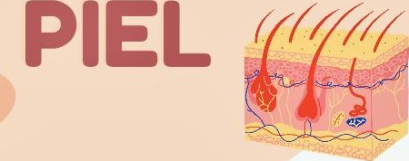

CAPAS DELA PIEL

La epidermis es la capa externa delgada de la piel FUNSIONES que consta de tres tipos de células:

* Células escamosas. La capa más externa que

•Protección frente a los efectos ambientales como erosiones, se pela continuamente se llama estrato córneo. perdida de líquidos, sustancias nocivas, radiaciones ultravioleta Células basales. Las células basales se encuentran debajo de las células escamosas, y microorganismos invasores

en la base de la epidermis.

* Melanocitos. Los melanocitos se encuentran en
* contención de las estructuras corporales (tejidos y órganos ) y todas las capas de la epidermis. Forman la

de las sustancias vitales, lo que previene la deshidratación

* regulación térmica mediante la evaporación del sudor la dilatación o construcción de los vasos sanguíneos superficiales
* síntesis y almacenamiento de vitamina D

# TIPOS DE PIEL

PIEL NORMAL:

 Esencialmente piel bien equilibrada  NO es demasiado seco ni graso

1. NO es demassado sensible

|  |  |
| --- | --- |
| Tiene muy pocas imperfecciones   tono de piel uniforme |  |
| Textura suave | PIEL SECA:  • puede ser causada por |
| PIEL GRASA: | problemas con la bureta de |
| Execeso de producción de sebo | bumedMf natural de la piel 0 |
| • Se contribuye mis ampliamente a factores biológicos | factores externos corno el clima |
| Algunas personas tienen una predisposición genética | fríoy el lavado excesiW3 |

oroducir más sebo que atras

1. los cambios hormondes pueden un aumento e la de sebo (mayormente en la adolescencia? 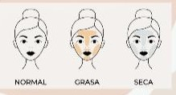

# LOS PELOS

Son estructuras constituidas por células queratinizadas, firmemente unidas entre sí. Crecen en las invaginaciones dérmicas, que se implantan profundamente en la dermis

Estas unidades -que reciben el nombre de folículos. constituyen junto a las glándulas sebáceas la unidad pilo.sebácea, que es propia de los mamíferos.

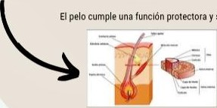

sensorial.

# GLÁNDUL SUDORÍPARAS

La glándula sudorípara es una glándula que está situada en la dermis reticular e hipodermis y consta de largos y delgados tubos, cerrados por el extremo inferior, donde se apelotonan, formando un ovillm por los poros que se abren al exterior, segregan el sudor, grasa sebácea liquida, con sabor salado, y una textura particular



GLÁNDULAS

SEBACEAS

melanina, que le da el color a la piel,

Dermis

La dermis es la capa intermedia de la piel. Contiene lo siguiente:

Vasos sanguíneos

Vasos linfáticos

Folículos capilares

Glándulas sudoríparas

Estructuras de colágeno

Fibroblastos

Nervios

Glándulas sebáceas

La dermis se mantiene unida mediante una proteína llamada colágeno. El colágeno está formado por fibroblastos. Esta capa le da a la piel flexibilidad y fuerza. Además contiene receptores del dolor y el

tacto,

Capa de grasa subcutánea

La capa de grasa subcutánea es la capa más profunda de la piel. Consta de una red de colágeno y células de grasa. Ayuda a conservar el calor del cuerpo y protege el cuerpo de lesiones al actuar como absorbedor de golpes.



Esta capa también contiene células que pueden ayudar a regenerar la piel después de una lesión,

# ANEXOS CUTÁNEOS

Qué son los anexos cutáneos

La piel produce unas estructuras denominadas anexos (o anejos) cutáneos, constituidos por el pelo, las uñas y las glándulas sebáceas (segregan sebo) y sudoríparas (segregan sudor),

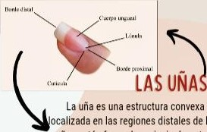La uña es una estructura convexa de la piel ocalizada en las regiones distales de los dedos, las uñas están formadas principalmente por células muertas endurecidas que contienen queratina, una proteína fibrosa que el cuerpo produce de manera

natural.

Funciones de las uñas:Las uñas protegen las puntas de los dedos que son sensibles. No necesitamos las uñas para sobrevivir, pero son un apoyo para las puntas de los dedos, los protegen de lesiones y nos ayudan atomar objetos pequeños

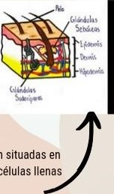Las glándulas sebáceas están situadas en dermis media y formadas por células llenas lípidos

Su función es la de sintetizar el sebo, una sustancia producida por los lípidos, que tiene

como función hidratar la piel, aportarle los antioxidantes que necesita y protegerla de los gérmene

# TIPOS DE CICATRIZACIÓN

De primera intención: considerada como una forma de cicatrización primaria, es el tipo de cicatrización más rápido, donde la herida cierra por adhesión directa de sus

bordes.

Por segunda intención: la cicatrización por segunda

intención es un proceso más largo y complejo. Este tipo de cicatrización ocurre generalmente cuando existe infección, trauma o gran pérdida de tejido, por lo que la herida puede dejarse abierta para que cicatrice a medida que crece el tejido nuevo, es decir, desde las capas profundas hacia la superficie.

Por tercera intención: se lleva a cabo cuando la herida está contaminada o con alto riesgo de infección. La herida se deja abierta un par de días (4-6) y, una vez que se resuelve la infección, se realiza el cierre, aproximando sus bordes.

Por cuarta intención: es cuando se acelera el proceso de cicatrización de una herida por medio de injertos cutáneos.